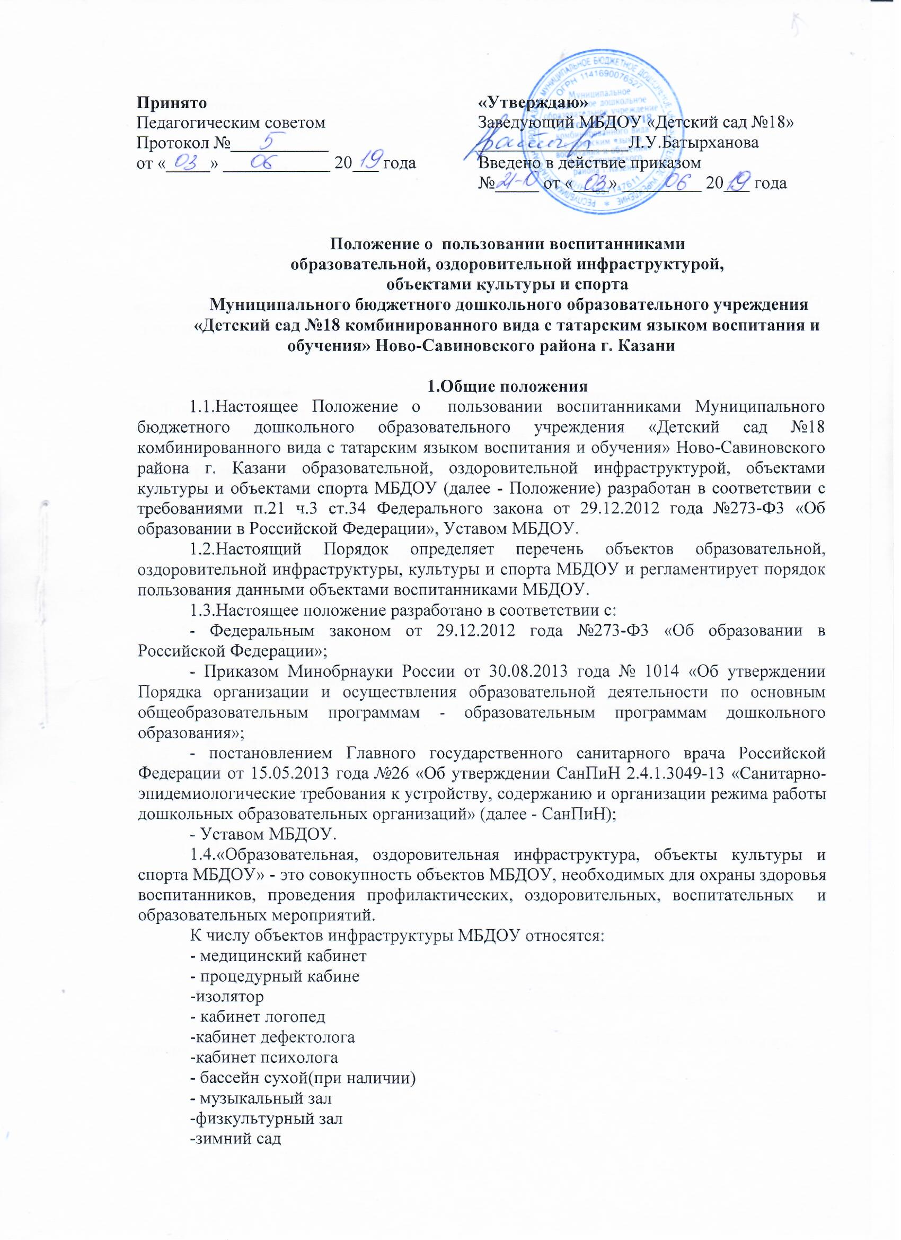-кабинет по БДД
-кабинет по ИЗО деятельности
-кабинет татарского (родного) языка
-библиотека
-музей Хлеба
-музей мяча
-музей гармони
-музей быта народов Поволжья
-кабинет дополнительного образования

1.5.Положение определяет следующие общие правила пользования воспитанниками МБДОУ образовательной, оздоровительной инфраструктурой, объектами культуры и объектами спорта МБДОУ:
- посещение любого объекта возможно только при сопровождении воспитанника сотрудником МБДОУ;
- ответственные лица обязаны лично присутствовать при посещении объектов МБДОУ, осуществлять контроль соблюдения воспитанниками установленных правил;
- ответственные лица обязаны соблюдать должностные инструкции, правила техники безопасности и иные правила охраны труда.
1.6. Занятие, посещение, использование инфраструктуры для воспитанников может быть индивидуальным при сопровождении взрослого, а также подгрупповое, или групповое.

2.Обязанности администрации МБДОУ для обеспечения реализации
права воспитанников МБДОУ на пользование объектов образовательной, оздоровительной инфраструктуры, культуры и спорта МБДОУ

2.1. Администрация МБДОУ обязана:
- обеспечить соблюдение санитарно-гигиенических норм
- режима, правил техники безопасности
- обеспечить наличие необходимого инвентаря и оборудования, пособий, игр
- обеспечить комфортные условия для занятий
- обеспечить соблюдение этических, эстетических норм
- обеспечить соблюдение возрастных особенностей воспитанников

3. Права и обязанности воспитанников.

3.1. Воспитанники имеют право:
- использовать инвентарь и оборудования, пособия, игра и игрушки в процессе пребывания в МБДОУ
3.2. Воспитанники обязаны
- бережно относиться к имуществу МБДОУ, использовать по назначению

4. Заключительная часть.
4.1. Данное положение вступает в силу с момента утверждения приказом заведующего МБДОУ.
4.2. Срок действия положения бессрочно, до внесения дополнения, изменения или введения в новой редакции.

